**项目报告**

|  |  |  |
| --- | --- | --- |
| **项目名称** |  | |
| **完成时间**  2020年月日 | **总代码量** | **项目组长** |
| **成员** | **分工** | |
| **姓名、学号**  Xxx，210041 |  | |
| **姓名、学号** |  | |
| **姓名、学号** |  | |
| **姓名、学号** |  | |
| **姓名、学号** |  | |

1. 需求分析

本文档旨在提供书写格式。标题格式参见“标题”，到三级标题为止。正文字体字号段落等参考本段，中文宋体，英文为Times New Roman，字号小四，文档的内容结构可以按照实际情况书写。

图格式如下，注意字号为五号

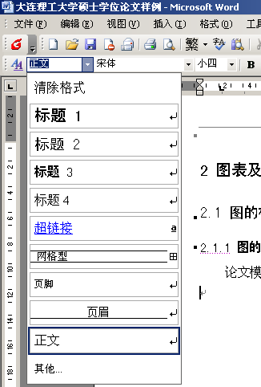

图2.1 样式

Fig. 2.1 Manner

表格式如下，注意字号为五号

表2.1 物流的概念和范围

Tab. 2.1 Conception and scope of Logistics

|  |  |
| --- | --- |
| 本质 | 过程 |
| 途径或方法 | 规划、实施、控制 |
| 目标 | 效率、成本效益 |
| 活动或作业 | 流动与储存 |
| 处理对象 | 原材料、在制品、产成品、相关信息 |
| 范围 | 从原点（供应商）到终点（最终顾客） |
| 目的或目标 | 适应顾客的需求（产品、功能、数量、质量、时间、价格） |

## 1.1 背景

参考：可以简单介绍问题背景。如：双目立体匹配一直是双目视觉的研究热点..….。

## 1.2 拟解决问题

1. 概要设计

## 2.1 相关工作

参考：可以介绍一些基本原理。

### 2.1.1 FlowNet

## 2.2 方法实现

参考：介绍提出方法中的各个模块

3 功能测试

参考：可以描述实验部分。如：本文提出的结合语义分割的多尺度卷积神经网络结构比flownet提高了2.5%的精度，说明本文的语义分割起到了强化边缘和减少误匹配的作用……。

4 问题分析

参考：可以阐述实验中遇到的挑战，以及可能的解决方案。

收获与体会

参考：为时两个月的专业前沿与综合演习……。